WebVorstandLogin.docx Gunnar 2023-04-27

**Vorstand Login für alle Web-Applikationen**

**Hintergrund**

Google findet zu viel, d.h. Information, nicht geheim aber uninteressant und störend für Leute die Information über JAZZ live AARAU suchen.

**Lösungsvorschlag**

Mit der Web-Applikation Aufgaben kann man nur etwas machen nach Login.

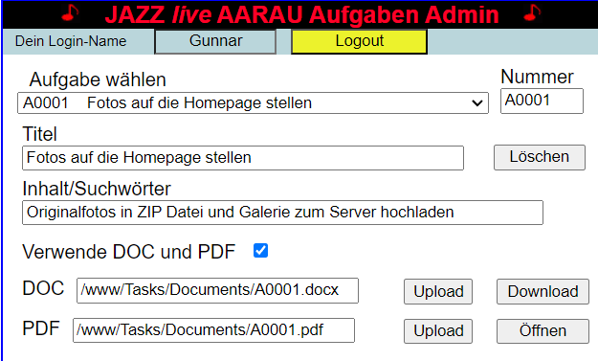

Das könnte man für die andere Web Applikationen auch machen, d.h. nur einmal einloggen für sämtliche Web Applikationen.

Mit Applikation Flyer muss man nicht machen. Login ist schon implementiert

**Die andere Web Applikationen**

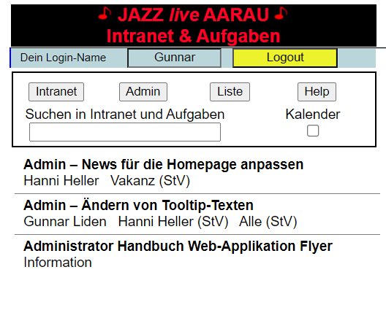

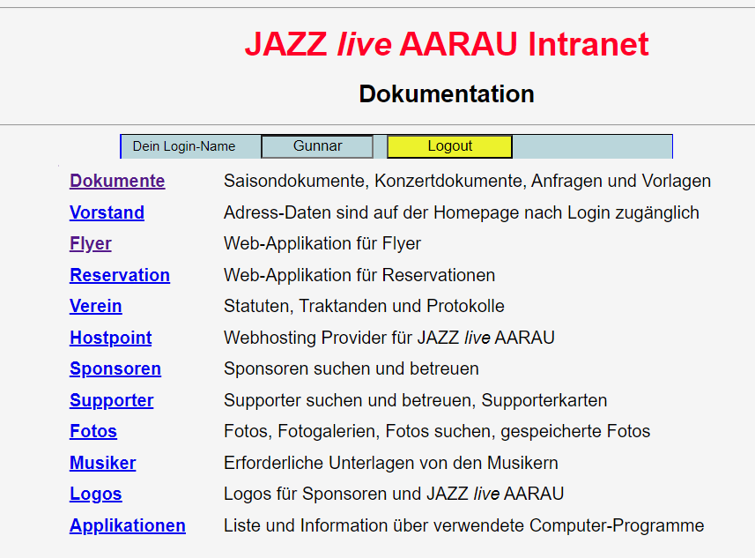

***Reservationen Admin***

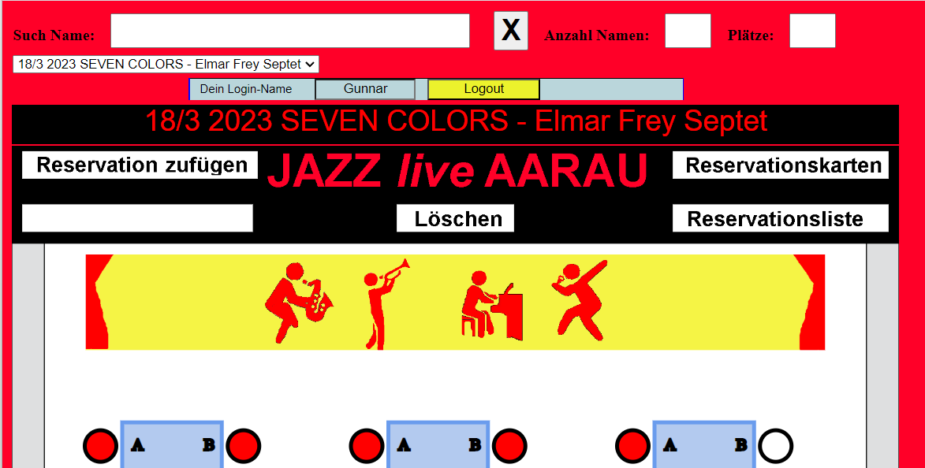

***Reservationen Suchen***

